На основе кривой для кремния (но выразить более явственно начальный участок где альфа сначала нулевое, затем  немного растет с темп. (как видно в германии) но потом падает пересекая нуле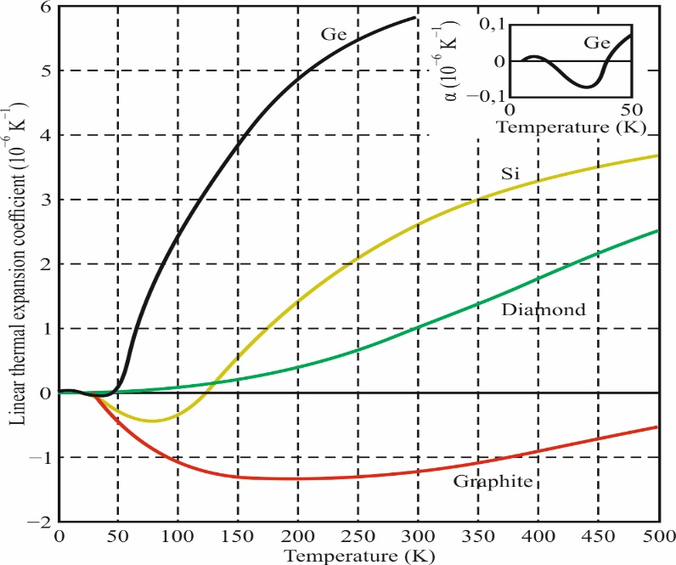вую ось,  становится отрицательной затем растет и опять пересекает нуль продолжая расти ....

.... ориентируясь на **кремний в интервале температур до 300 С**, постройте с самого начала гипотетическую зависимость V(T) - там где  нуль - V растет линейно, затем V ускоряется и  растет ..... V выполаживается в прямую и  пересекает нуль, затем V немого падает и  минамально, V оставаясь положительной величиной выполаживается - и опять  нуль и т.д. ...

Кривую V(T) дайте жирной, кривую (T) пунктиром ... сетка и шкалы не нужны

Все это позволяет правильно объяснять явление